大竹國小115學年上學期（週六）多元智能發展學藝班

申請班別 | Minecraft麥塊遊戲創作營
老師教練姓名 | 沈家郁
上課時間 | 115.9.19~115.12.19，每週六 09:00~11:00，計9次，扣除09/26中秋連假、10/10國慶連假、10/17運動會、11/28地方公職人員選舉、12/05戲劇比賽
上課對象 | 二至六年級
學費 | 1440元
材料費 | 1200 元 明細如下：每位小朋友皆有一組正版授權微軟麥塊教育版帳號、全彩程式教課書一本、TPLink連線費、程式教材版權費  (註：材料費用請於開班時提供家長參考，正式上課時由上課學生交給授課教師，本校不另行代收，若要收取材料費請說明清楚。)
學習內容簡介暨學生必需物品說明（招生簡章用，必填） | 透過 Minecraft麥塊程式教學帶領孩子使用 MakeCode親手打造各種有趣的機關、建築和遊戲世界。在麥塊教育版中一邊玩一邊學，培養空間概念與邏輯思考，並依照自己的步調完成任務與作品，享受創作的樂趣與成就感。  請自備筆電或平板，也可向老師租借一學期900元於課堂上使用。

課程計畫：
次數 | 學習具體目標  (請詳細填寫，並提供相關資料) | 教學活動  (請詳細填寫，並提供相關資料) | 材料、資源 | 備註
1 | 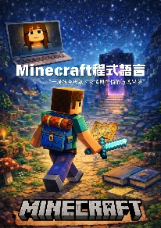 | 安裝Minecraft教育版與基本操作 | 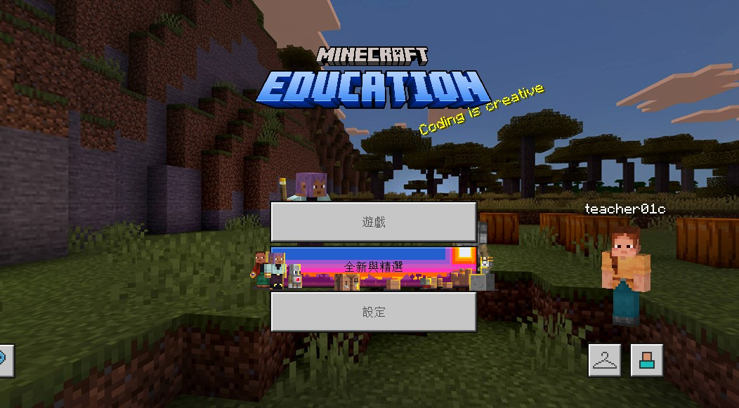  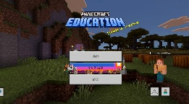 | 自備筆電、平板或向老師租借
2 |  | 認識Agent,AI程式機器人編碼 | 塊教育版帳號、  全彩程式教課書、  程式教材版權費 | 自備筆電、平板或向老師租借
3 | 道具合成 | Minecraft道具使用與合成方式和合成技巧 | 塊教育版帳號、  全彩程式教課書、  程式教材版權費 | 自備筆電、平板或向老師租借
4 | 彩色火把 | 認識基本的化學元素並合成出彩色火把 | 塊教育版帳號、  全彩程式教課書、  程式教材版權費 | 自備筆電、平板或向老師租借
5 | 認識座標 | 座標(x,y,z)何時使用與代表的意義 | 塊教育版帳號、  全彩程式教課書、  程式教材版權費 | 自備筆電、平板或向老師租借
6 | 開啟Code | Makecode程式編輯器(1)  積木程式介紹 | 塊教育版帳號、  全彩程式教課書、  程式教材版權費 | 自備筆電、平板或向老師租借
7 | 座標應用 | 認識相對座標與絕對座標並做出文字或圖案 | 塊教育版帳號、  全彩程式教課書、  程式教材版權費 | 自備筆電、平板或向老師租借
8 | 開啟Code | Makecode程式編輯器(2)  常用指令組合練習 | 塊教育版帳號、  全彩程式教課書、  程式教材版權費 | 自備筆電、平板或向老師租借
9 | 程式闖關 | Minecraft教育版資料庫-包容 | 塊教育版帳號、  全彩程式教課書、  程式教材版權費 | 自備筆電、平板或向老師租借
活動特色 | 透過Minecraft教育版教學，結合遊戲的趣味性和程式設計，讓學生建立空間概念、練習邏輯思考，在遊戲中學習合作、溝通，運用觀察力與創造力達成挑戰任務。 不知不覺間在遊戲過程中和老師引導下，把程式變得好玩、好學。
PS.如遇授課老師不可改變之情形時，課程順序將適度調整，不另行通知。
教材、作品
麥塊教育版帳號為學生所有，平時皆可登入練習
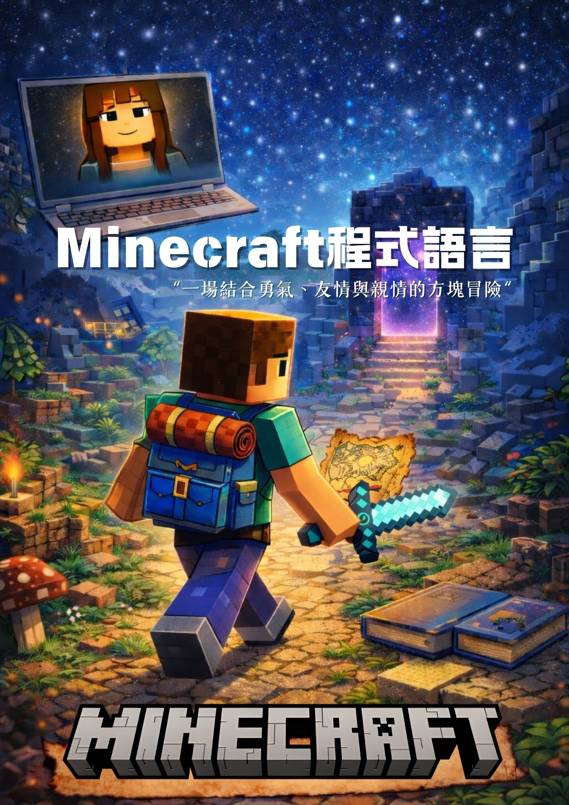
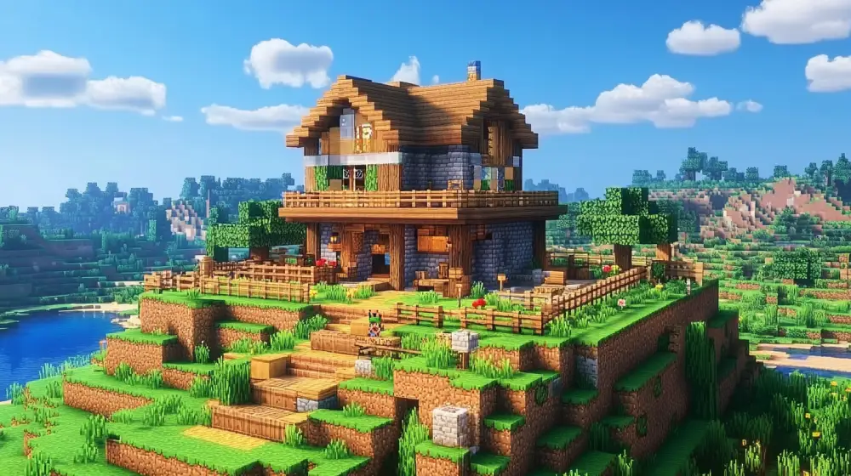
家長亦可看到孩子課堂上所學之內容

